|  |  |  |
| --- | --- | --- |
|  | Приветствую!  Мое имя Андрей Ковальчукъ,  **Резюме. Менеджер проекта**    МОБ. 89214381259  ПОЧТА [kovalchuk.adnrei@mail.ru](mailto:kovalchuk.adnrei@mail.ru)    СПб, 29.08.2016. |  |
|  |  |  |

Возможно, вас заинтересует польза, которую я могу принести вашей компании.

Направляю вам резюме

Пожалуйста взгляните.

Содержание

1. Миссия 2 стр.

2. Достижения 3 стр.

3. Лучший проект 4 стр.

**Миссия**

**Цель.** Создавая себя, создаешь других.

**Видение.** Предприятие счастливой атмосферы.

**Архитектура.** Я верю будущей счастливой команде, строящую полуавтоматическую систему, которая полностью готова и готова исполнять то, что необходимо.

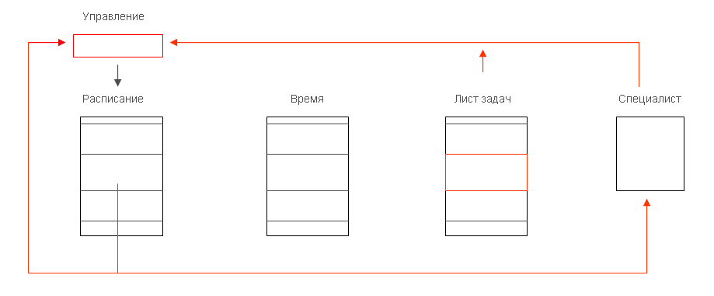

**Достижения**

|  |  |
| --- | --- |
| **Адрес. Земля, Россия, Санкт-Петербург** | **Год** |
| Трудовая деятельность:  . Предприниматель, организация Ковкост, “ООО АГОРА”, 8 лет:  Создание web/app/iot программных продуктов, которые полностью готовы и полностью готовы делать то, что необходимо. Создали более 70 проектов, лучший предоставлен страницей ниже.    Внутренняя деятельность, построение логики процесса: прогнозирование, планирование, осуществление, аналитика, отчет.  Виды деятельности Лидера*:  ^ Составление презентаций идей;  ^ Изготовление прототипа web/app/iot;  ^ Формирование команды лидеров специалистов от 5 до 10;  ^ Создание программного продукта;  ^ Построение канала продаж;  ^ Проведение аналитики и предоставление отчетности.  Внешняя деятельность, построение взаимоотношений:  ^ Поиск/построение/объединение/ завершение взаимоотношений с партнерами, клиентами, инвесторами;  ^ Выступления;  ^ Видение перспектив/трендов/угроз/возможностей.  .. Знания PMI PMBOK, ICB IPMA, ГОСТ 34 группы и ГОСТ Р ИСО группы.  .. Уверенный пользователь: MS Office, методология Scrum/Agile, английский язык, линейка продуктов Adobe/Google/Yandex/Apple/Android.  . Точка по продаже мороженного на развес и коктейлей.  . Заместитель прораба. | 2016 г.  с 2008 г. по 2009 г.  с 2004 г. по 2007 г. |
| Общественная деятельность. Волонтер, организатор мероприятий, участник Молодежного правительства в СПб, участник проекта "Кадровый резерв - Профессиональная команда страны" из Санкт-Петербурга, участник Гонки Героев ”бег с препятствиями на полигоне”, участник бизнес инкубатора Ингрия со своим веб продуктом. | c 2006 г. до 2015 г. |
| Армия. Офицер запаса, в казармах управлял клубом (объем 200 человек). | 2008 г. |
| Университет. СПб государственный университет телекоммуникаций им. М.А. Бонч-Бруевича, специальность “Организация и планирование внешнеэкономической деятельности на предприятии связи”. Бизнес - английский. | с 2004 по 2008 гг. |
| Колледж. СПб электротехнический колледж, специальность референт переводчик англ. язык. Все 4 года каждый предмет на англ.яз. | с 1999 по 2004 гг. |
| Школа. Эстетического направления № 546, СПб. Англ.яз. начальный. | с 1992 по 1999 гг. |
| Возраст. 31 лет, холост. | с 1985 г. |

**Лучший проект**

Kovcost.ru, платформа для инстаматов, 120 точек продаж, 580 000 распечатанных фотографий, со 2го полугодия 2015^2016гг.

|  |  |
| --- | --- |
| Project manager. ЗАДАЧА.  Идея. Консервирование образа.  Команда исследований и разработки: 2 программиста, дизайнер, PM (дорожная карта продукта), методология Scrum.  Прогнозирование/Планирование/Аналитика/ Отчетность по каждому бизнес процессу.    *Время, 1920 часов.* | Development (product) manager. НАРОД.  Продукт. Настольная программа “Кovcost.ru” по автоматической печати фотографии с соц. сети и с телефона, а также онлайн запись: на салон/ к врачу / купоны/билеты и др. Видео, https://youtu.be/LiE4D447eoA  Цена. Средний чек 50 руб.  Канал продвижения. Маркетинговые и дистрибьюторские партнерские программы и сайты, немного личных продаж.  *Время, 4 месяца.* |
| Account manager. РЕФОРМА.  Место. Россия, Канада, Израиль, Казахстан, США, Чехия, Франция и др.: общественные людные места, в которых установлены терминалы партнеров.  Покупатели. Подростки, покупают группой, инициатор девушка.  Сопровождение маркетинговыми фитчами и надежными партнерскими программами дистрибьюторов.  *Время, 8 месяцев.* | Owner manager.ЦАРЬ.  Сопровождение клиентов. Маркетинг и 5% от выручки печати фото.  Итого. С 01.02.15 по текущее время продали 150 шт. софта, которые установлены в 100 фототерминалах партнеров в мире.  *Время,14 месяцев.* |

*Напишите мне:*

**ID** MAIL.RU [kovalchuk.adnrei@mail.ru](mailto:kovalchuk.adnrei@mail.ru) ; ID VK.COM <http://vk.com/id487990> ; ID LINKEDIN.COM <https://ru.linkedin.com/in/andrew-k-16845544> ; МОБ. 89313001589

Я хотел бы познакомиться с вашей компанией.